Системы управления рисками (СУР) при налоговом контроле

Система управления рисками (СУР) основана на оценке рисков и включает меры, вырабатываемые и (или) применяемые налоговыми органами в целях выявления и предупреждения риска. Это комплекс действий, состоящий из процессов идентификации риска, его оценки, выработки мер реагирования на него.

Каждая сфера налогового администрирования имеет свои риски, свои последствия и, соответственно, свою специфику применения системы управления рисками, закрепленную в отдельных нормативных правовых актах.
Например:
риск не постановки на учет по НДС (реализуется через камеральный контроль, меры реагирования - уведомление о несоблюдении требований налогового законодательства);
риск не своевременного погашения задолженности (реализуется через категорирование, мера реагирования – уведомление по погашению задолженности (низкорисковым – не выставляется, средний риск – выставляется со сроком исполнения 10 дней, высокорисковым – выставляется со сроком исполнения 1 день);
риск несвоевременного представления налоговой отчетности (реализуется через категорирование, мера реагирования - ограничение права продления срока представления налоговой отчетности);
риск неполного исполнения налоговых обязательств (реализуется через прогнозную аналитику, мера реагирования – назначение налоговой проверки);
риск фиктивных, «обнальных» операций (реализуется через оперативный анализ электронных счетов-фактур (ЭСФ) с дальнейшим ограничением выписки ЭСФ
и другие.

Основные направления налогового администрирования с применением системы управления рисками:
1. категорирование налогоплательщиков;
2. отбор на налоговую проверку;
3. камеральный контроль;
4. ограничение выписки электронных счетов-фактур в рамках пилотного проекта.

Категорирование налогоплательщиков
- Статьи 136-137 Налогового кодекса РК;
- Приказ Министра финансов РК от 20 февраля 2018 года №252 «Об утверждении Правил применения системы управления рисками по критериям, не являющимся конфиденциальной информацией».
Категорирование осуществляется путем отнесения деятельности налогоплательщиков (налоговых агентов) к одной из трех степеней риска: низкой, средней или высокой.
Актуализация степени риска – 1 раз в полугодие. Для категории низкой степени риска при наличии задолженности по налогам и социальным платежам – не менее 1 раза в месяц.
Кроме того, имеется возможность снизить свою степень риска, не дожидаясь очередной полугодовой актуализации результатов категорирования на основании размера уплаченных сумм налогов в бюджет при условии отсутствия задолженности перед бюджетом:
- для субъектов крупного предпринимательства - 75 (семьдесят пять) миллионов тенге;
- для субъектов среднего предпринимательства - 45 (сорок пять) миллионов тенге;
- для субъектов малого предпринимательства - 20 (двадцать) миллионов тенге.
Результаты категорирования направляются индивидуально в Кабинет налогоплательщика (присвоенная степень риска и результаты сработавших открытых критериев), а также размещаются на Портале КГД (только степень риска).
Категорирование не имеет цели назначения налоговой проверки. Сферы применения результатов категорирования:
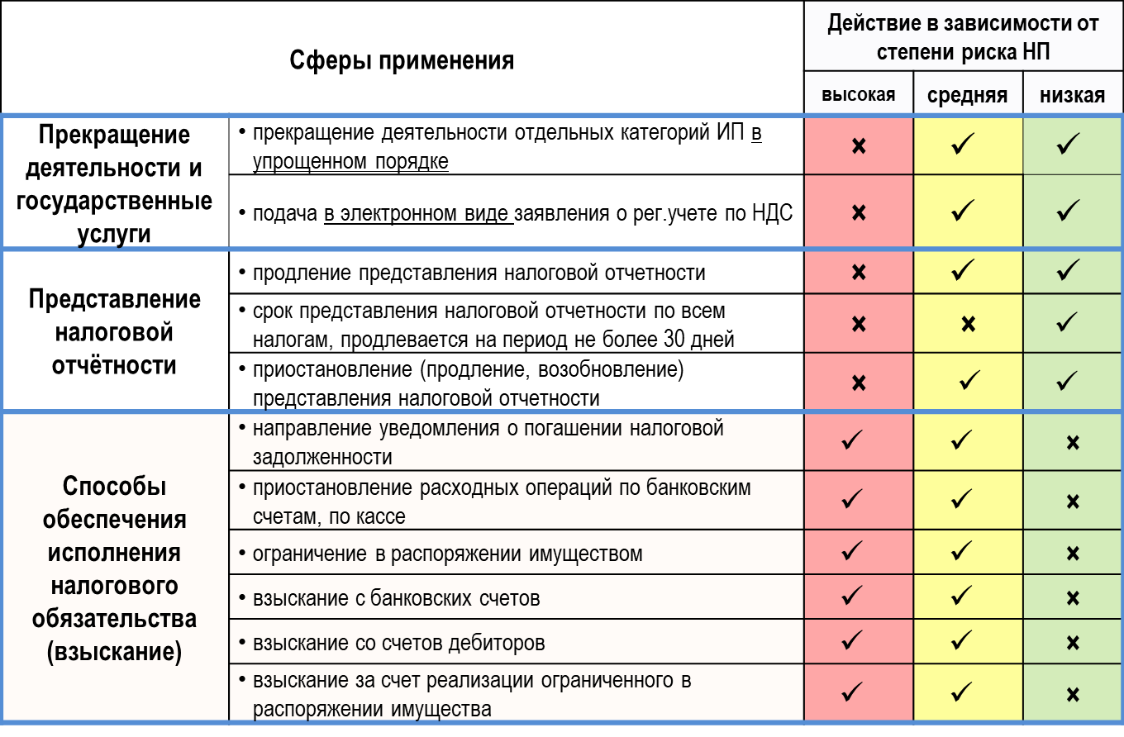

Отбор на налоговую проверку
- Предпринимательский кодекс РК от 29 октября 2015 года (пункт 2 статьи 141);
- Приказ и.о. Министра национальной экономики РК «Об утверждении Правил формирования государственными органами системы оценки рисков и формы проверочных листов» от 31 июля 2018 года №3;
Совместный приказ Министра финансов РК от 28 ноября 2018 года № 1030 и Министра национальной экономики РК от 28 ноября 2018 года № 86 «Об утверждении критериев оценки степени риска для отбора субъектов (объектов) налоговой проверки, проводимой по особому порядку на основе оценки степени риска».
Отбор на налоговую проверку по особому порядку основан на прогнозном моделировании.
По показателям степени риска субъект (объект) налоговой проверки относится к одной из двух степеней риска: высокая (при показателе вероятности свыше 51%) или не высокая (при показателе 51% и ниже).
Актуализация степени риска – 1 раз в полугодие.
Результаты отбора субъектов (объектов) налоговой проверки, проводимой по особому порядку на основе оценки степени риска, размещаются на сайте КПСиСУ Генеральной прокуратуры РК в виде полугодовых графиков проверок.
Камеральный контроль
- Статьи 94-96 Налогового кодекса;
В случае выявления нарушений по результатам камерального контроля оформляются:
по нарушениям с высокой степенью риска - уведомление об устранении нарушений, выявленных налоговыми органами по результатам камерального контроля, с приложением описания выявленных нарушений;
по нарушениям со средней степенью риска - извещение о нарушениях, выявленных по результатам камерального контроля, с приложением описания выявленных нарушений.
Срок исполнения документов, сформированных по результатам камерального контроля:
по уведомлениям – 30 календарных дней;
по извещениям – не имеет установленного срока исполнения.
Последствия неисполненных уведомлений и извещений КК:
по уведомлениям – РПРО, акт обследования, снятие с учета по НДС, назначение внеплановой проверки, передача в службу экономических расследований;
по извещениям – информация накапливается и используется в качестве критерия оценки риска в иных направлениях СУР.
Ограничение выписки электронных счетов-фактур в рамках пилотного проекта.
Данный пилот регламентирован приказом Первого заместителя Премьер-Министра – Министра финансов РК от 3 октября 2019 года № 1084.
Акцент сделан на оперативность, выявление риска на ранней стадии и его предотвращение. Реализация этой цели производится через глубокую аналитику сведений электронных счетов-фактур и применение интеллектуального анализа данных.
Характерные схемы высокорисковых операций:
товар не приобретался (не было остатков, импорта, приобретения);
товар приобретался, но не тот (купил кожу, продал железо);
по счетам-фактурам указано, что оказывались работы, при этом не отражены сотрудники и договора ГПХ;
оказывались транспортные услуги, при этом нет имущества и нет входящих ЭСФ по аренде.
Таким образом, каждый электронный счет-фактура проходит через данную систему оценки риска в онлайн режиме.
Напоминаем, что такое ограничение может быть применено только в отношении налогоплательщиков с высокой степенью риска и только в случае неисполнения ими уведомления по камеральному контролю.
В случае несогласия с уведомлением налогоплательщик может исполнить его путем направления пояснения либо подать жалобу в суд или в вышестоящий орган государственных доходов.
В случае согласия с уведомлением налогоплательщик отозвает выписанные ЭСФ по высокорисковой операции.
Список налогоплательщиков, по которым в рамках пилотного проекта произведено ограничение выписки электронных счетов-фактур, размещается на официальном сайте КГД МФ РК (http://kgd.gov.kz/ru/content/pilotnyy-proekt-po ogranicheniyu-vypiski-esf-1).

